SLYŠÍME A POSLOUCHÁME
Sborník



Sborník na téma Slyšíme a posloucháme je určen především učitelům fyziky, přírodopisu a hudební výchovy. Může sloužit jako návod demonstračních pokusů
a aktivit pro učební témata zaměřená na vlastnosti a šíření zvuku, vlastnosti tónů, hudební nástroje a sluchové orgány.

Pokusy a aktivity jsou rozděleny do tří skupin:
- Učitelské pokusy: Demonstrační pokusy k uvedení, samotnému vysvětlení či doplnění určitého učiva.
- Žákovské pokusy: Pokusy, které v rámci výuky provádějí žáci ve skupinkách.
- Dodatečné pokusy: Alternativy k učitelským či žákovským pokusům vyžadující náročnější přípravu, popř. svým vysvětlením výrazně překračující rámec základního vzdělávání, a vhodné proto k použití spíše mimo výuku jako takovou.

Pokusy se vztahují zejména k těmto partiím učiva základního vzdělávání:
- Vznik zvuku, šíření zvuku látkovým prostředím;
- odraz zvuku na překážce, pohlcování zvuku;
- výška zvukového tónu;
- rezonance.
- Anatomie a fyziologie hlasivek.

Učitelské pokusy:

Ladička ve vodě
Dokážeme, že zdrojem zvuku je chvějící se těleso.
Pomůcky: ladička
miska s vodou
bezová duše či korek
nůž
nit
Příprava a provedení: Rozezvučíme ladičku a demonstrujeme, že je zdrojem zvuku.
(Její zvuk zesílíme např. pomocí stolu.) Potom se ladičkou dotkneme hladiny vody v misce. Pozorujeme vlny.
Vysvětlení: Zdrojem zvuku je chvějící se těleso.
Komentář: Pokus lze samozřejmě použít i v žákovské variantě. Protože se však jedná
o pokus velmi vhodný na úplný úvod nauky o zvuku, doporučujeme jej využít především jako demonstrační.
Alternativa: Přiložíme-li k ladičce malou lehkou kuličku (např. z bezové duše či korku) zavěšenou na provázku, kulička komicky odskakuje. Protože odskakuje „náhodně“ velkými rychlostmi, jsou její odskoky mimo případnou pochybnost způsobeny chvěním ladičky.
Učivo: vznik zvuku.

Záznam chvění ladičky
Jde vlastně o rozšířenou variantu předchozího pokusu. Dokážeme, že zdrojem zvuku je chvějící se těleso, a v souvislosti s tím necháme „přírodu“ sestrojit křivku charakteristickou pro kmitavý pohyb (který je základem všech zvukových jevů).
Pomůcky: ladička
tenký, ale pevný drátek
lepidlo či pájka
tabulka skla
svíčka, zápalky
Příprava a provedení: Přilepíme, popř. přiletujeme k ladičce drátek. Začerníme sklo
nad svíčkou (pozor, aby neprasklo!). Rozezvučíme ladičku a rychle přejedeme drátkem
po začerněném skle. Na skle vznikla „vlnovka“.
Vysvětlení: Zvučící ladička se chvěje (její konec kmitá). Drátek, pevně spojený s ladičkou,
na skle znázornil časový průběh kmitání konce ladičky – nakreslil přibližně (co)sinusoidu.
Komentář: Efekt pokusu můžeme zvýraznit položením skla na zpětný projektor.
Učivo: vznik zvuku.

Chladniho obrazce jednoduše
Velmi názorně ukážeme, že zvuk se šíří prostředím jako vlnění, které může přecházet
do dalších prostředí – např. ze vzduchu na pevná tělesa.
Pomůcky: krabička od margarínu (bez víčka)
průrazník, kladivo a podložka
balónek
plastová nálevka (trychtýř)
mouka, sůl či jiný prášek
Příprava: Do kratšího boku krabičky prorazíme otvor odpovídající průměru úzkého konce nálevky a nálevku do něj vsuneme. Ustřihneme hrdlo balónku a balónek natáhneme přes krabičku. Důležité je, aby blána byla rovná – aby z ní netrčela špička balónku.
Provedení: Posypeme blánu práškem. Když do krabičky nálevkou zpíváme či voláme, prášek na bláně poskakuje a vytváří různé obrazce.
Vysvětlení: Jedná se o náznak tzv. Chladniho obrazců, znázorňujících chvění (stojaté vlnění) blány. Z míst, kde se blána chvěje s největší výchylkou, prášek nejvíc odskakuje pryč,
a naopak v místech, která se chvějí nejméně, se prášek nejvíc hromadí. Blána je rozechvívána vzduchem, jímž se šíří zvukové vlnění z našeho hlasového ústrojí.
Komentář: Tento jednoduchý pokus je obdobou tradičního pokusu, kdy je speciální kovová deska určitého tvaru, posypaná práškem, rozechvívána např. pomocí houslového smyčce. Dokazuje se tak, že zdrojem zvuku je chvějící se těleso, hledají se polohy kmiten a uzlů v závislosti na tvaru desky apod. V praxi se takový postup užívá např. při výrobě rezonančních desek houslí – k průběžnému ověřování jejich akustických vlastností. Náš pokus ukazuje, že zvuk se šíří prostředím jako vlnění; okolní tělesa – v našem případě blána balónku – jím mohou být nucena k chvění se stejnou frekvencí. Obdobným jevem je zachycování zvuku ušním bubínkem, chvění rezonanční desky kytary apod.
Učivo: šíření zvuku látkovým prostředím.

Jednoduchý osciloskop (model lidského ucha)
Další důkaz, že zvuk se šíří prostředím jako vlnění, schopné rozechvívat okolní tělesa.
Pomůcky: PET láhev s širokým hrdlem
nůž
alobal
laserové ukazovátko
stěna
Příprava a provedení: Uřízneme vrchní část PET láhve a přes hrdlo napneme blánu z alobalu. Svítíme proti bláně a do láhve zpíváme či voláme. Na stěně vidíme pohybující se světelnou stopu.
Vysvětlení: Blána zachycuje zvukové vlnění šířící se vzduchem a sama se chvěje. Světelný paprsek dopadající na stěnu po odrazu od blány proto kmitá.
Komentář: Jak napovídá název pokusu, obdobného postupu se kdysi skutečně užívalo namísto dnešních osciloskopů. Světelná stopa se s využitím vhodné optické soustavy promítala na pohybující se film, a zaznamenával se tak časový průběh chvění blány. Zkoumaly se takto např. rozdíly mezi formanty jednotlivých hlásek.
Alternativa: Popsaný pokus lze uspořádat jako model lidského ucha: uříznutá PET láhev představuje ušní boltec, blána bubínek.
Učivo: šíření zvuku látkovým prostředím, rezonance.

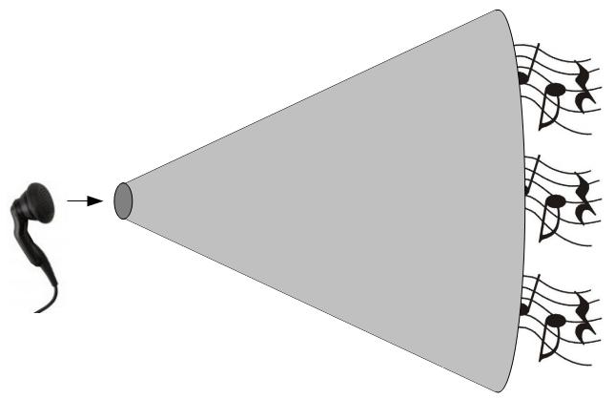
Jednoduchý zesilovač
Zesílíme zvuk pomocí papírového kornoutu.
Pomůcky: velký papírový karton
tužka a předmět kruhového tvaru o průměru asi 0,5 m
nůžky
lepidlo
sluchátka „pecky“ a MP3 přehrávač, popř. počítač, CD přehrávač či walkman
Příprava: Obkreslíme na karton kruhový předmět a kruh vystřihneme. Jeho střed spojíme rovnou čarou s obvodem a podél této čáry kruh rozstřihneme. Pomocí lepidla pak z kruhu vytvoříme kornout.
Provedení: Necháme znít hudbu do okolního prostoru ze sluchátka; hudba téměř není slyšet. Vložíme-li však sluchátko do kornoutu, uslyšíme hudbu poměrně zřetelně.
Vysvětlení: Zní-li hudba ze samotného sluchátka, šíří se z něj do prostoru všemi směry; naše ucho proto zachytí jen velmi malou část zvukové energie. Díky kornoutu se však zvuk méně rozptyluje do prostoru, a naše ucho ho zachytí mnohem větší část. Samotný kornout navíc funguje jako „rezonanční skříň“.
Komentář: Takhle jednoduše se zesiloval například zvuk vznikající chvěním přenosky starého gramofonu. Na stejném principu funguje jednoduchý megafon.
Učivo: šíření zvuku prostředím.

Na čem závisí výška tónu?
Jednoduše demonstrujeme závislost výšky tónu na frekvenci chvění zdroje tónu.
Pomůcky: balónek
mince
Příprava a provedení: Vložíme do balónku minci, balónek nafoukneme a zavážeme. Roztočíme-li jej, uslyšíme tón určité výšky, závislé na „rychlosti“ našich pohybů s balónkem.
Vysvětlení: Mince uvnitř balónku „jezdí“ po jeho stěnách. Dochází při tom k nárazům zoubků mince do stěn balónku. Počtu těchto nárazů během každé sekundy je rovna frekvence chvění balónku určující výšku vydávaného tónu.
Učivo: výška zvukového tónu.

Panova píšťala
Vyrobíme funkční model tohoto oblíbeného nástroje.
Pomůcky: větší množství úzkých papírových trubiček
kvalitní lepidlo
Příprava a provedení: Jednu trubičku uzavřeme přilepeným kolečkem z papíru. Totéž provedeme s druhou trubičkou, kterou poté prodloužíme přilepením další trubičky. Třetí píšťala vznikne slepením tří trubiček, čtvrtá píšťala čtyř trubiček atd.
Vysvětlení: Výšku tónu určuje délka chvějícího se sloupce vzduchu: nejvyšším tónem zní délka nejkratší píšťaly. Zahrajeme-li na dvě píšťaly, z nichž jedna je dvakrát delší než druhá, uslyšíme tóny vzdálené o čistou oktávu. Při poměru 3 : 2 slyšíme kvintu, poměru 4 : 3 odpovídá kvarta atd.
Alternativa: Můžeme vyrobit i skutečnou Panovu píšťalu, jejíž píšťaly tvoří stupnici. Napřed zvolíme délku píšťaly vydávající první tón stupnice. Můžeme vycházet buď ze zvolené absolutní výšky tónu (např. c¹), anebo z technicky výhodné délky první píšťaly (např. dvě slepené trubičky). Délky dalších píšťal snadno vypočítáme pomocí poměrů frekvencí odpovídajících jednotlivým hudebním intervalům:
prima | sekunda | tercie | kvarta | kvinta | sexta | septima | oktáva
1 : 1 | 9 : 8 | 5 : 4 | 4 : 3 | 3 : 2 | 5 : 3 | 15 : 8 | 2 : 1
Demonstrujeme-li Panovu píšťalu dětem orientujícím se v hudební nauce, můžeme je požádat o vysvětlení, proč jsou některé „schody“ menší než jiné. (Jedná se o půltóny.) Děti si tak mohou doslova ohmatat stavbu durové stupnice.
Učivo: výška zvukového tónu.

Žákovské pokusy:

Měření rychlosti zvuku
Děti jednoduchým, ale přesvědčivým způsobem změří rychlost zvuku ve vzduchu.
Pomůcky: dlouhá roura, např. papírová na přenášení koberců
papírová krabice
počítač s programem Audacity a mikrofonem
zdroj velmi krátkého zvuku (např. promáčknutelné víčko od zavařeniny)
měřidlo délky
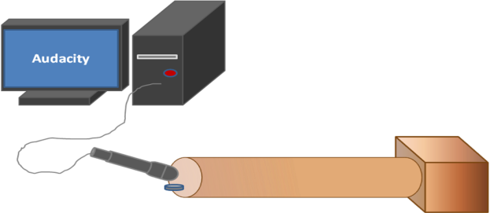
Příprava a provedení: Jeden konec roury uzavřeme přistavením papírové krabice.
Do opačného konce roury umístíme mikrofon a připravíme nahrávání. Promáčknutím víčka vytvoříme krátký silný zvuk. Počítač tento zvuk zaznamená a následně zaznamená také jeho odraz od uzavřeného konce roury. Změříme délku roury a z údajů v počítači zjistíme časový rozdíl mezi vyslaným
a odraženým zvukem. Z naměřených hodnot vypočítáme rychlost zvuku.
Komentář: Nezapomeňme, že jako dráhu uraženou zvukem uvnitř trubice nelze vzít přímo její délku!
Učivo: šíření zvuku látkovým prostředím, odraz zvuku.

Lžíce jako zvon
Dítě, které si pokus vyzkouší, uslyší zvonit obyčejnou polévkovou lžíci jako zvon.
Pomůcky: lžíce
provázek
stůl
Příprava a provedení: Lžíci uvážeme doprostřed provázku dlouhého asi 1 m. Konce provázku omotáme kolem ukazováčků a ty si zasuneme do uší. Když lžíci rozkýveme
a udeříme jí do stolu, uslyšíme velmi hlasitý dunivý zvuk.
Vysvětlení: Zvuk, jehož zdrojem je lžíce, se šíří do našich uší provázkem, tedy pevnou látkou. Pevné látky jsou zpravidla účinnějšími vodiči zvuku než vzduch. Navíc se zvuk šířící se provázkem nerozptyluje do prostoru, takže jej do ucha dostaneme „více“. Přesto se ho část cestou „ztratí“ – provázek jej pohltí. To se projeví nejen tím, že na konci provázku bude tón
o něco slabší než na začátku, ale zejména změnou jeho barvy. Tón vydávaný lžící je složen
z mnoha jednoduchých tónů o různých frekvencích (částkových tónů), které společně určují jeho barvu. A protože částkové tóny o vyšších frekvencích jsou pohlcovány „více“ než hlubší částkové tóny, tón lžíce se do ucha dostává zabarvený temněji.
Komentář: Můžeme zkusit použít i jiné předměty než lžíci.
Učivo: šíření zvuku látkovým prostředím, pohlcování zvuku.

Kelímkový telefon
Známá dětská hračka: „telefon“ ze dvou kelímků spojených provázkem.
Pomůcky: papírové pohárky od limonády
tenký provázek
jehla s dostatečně širokým uchem
Příprava: Pomocí jehly propíchneme dno kelímku a protáhneme jím začátek provázku dlouhého několik metrů. Z vnitřní strany kelímku uvážeme dostatečně velký uzel, abychom zajistili provázek proti vyvléknutí. Totéž provedeme na opačném konci provázku s druhým kelímkem.
Provedení: Telefon uchopí dvě děti tak, aby provázek byl napnutý a ničeho se nedotýkal
(ani okraje dna kelímku). Když pak jedno dítě do svého kelímku tiše hovoří, druhé hovor zřetelně slyší.
Vysvětlení: Zvuk se šíří z jednoho kelímku do druhého provázkem, a díky tomu se – na rozdíl od zvuku šířícího se vzduchem – nerozptyluje do stran. Zásadní roli hraje napětí provázku, zajišťující pružnou vazbu mezi sousedními kmitajícími částmi provázku (mnohem pružnější, než je vazba mezi sousedními pulzujícími malými objemy vzduchu.)
Komentář: Můžeme vyhlásit soutěž v dorozumívání kelímkovým telefonem. Soutěží vždy dvě děti, hovořící pomocí telefonu, proti ostatním. Cílem soutěžících je předat si pomocí telefonu co nejvíce slov z tajné zprávy, aniž je uslyší ostatní.
Alternativy: Vysokou účinnost šíření zvuku pevnými tělesy si mohou žáci vyzkoušet i jinak: pomocí dřevěné tyčky přitisknuté k lalůčku ušního boltce, na jejíž opačný konec zaťukáme, pomocí kovového zábradlí, pomocí stolu, k němuž přiložíme ucho, apod.
Učivo: šíření zvuku látkovým prostředím.

Mluvící roura
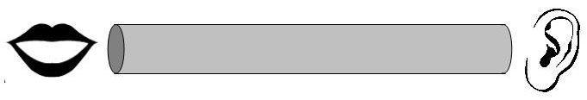
Děti si vyzkouší princip „lodního telefonu“.
Pomůcky: velmi dlouhá papírová roura
Příprava a provedení: Ke každému konci roury se postaví dítě. Jestliže jedno dítě hovoří
(i velmi potichu), druhé je velmi zřetelně slyší.
Vysvětlení: Zvuk se díky odrazům od stěn trubky šíří bez rozptylování do stran. Ztráty zvukové energie mezi konci trubky jsou proto minimální.
Komentář: Na tomto principu je založen např. „lodní telefon“. Pro větší efekt můžeme namísto papírové trubky použít hadici, její konce opatříme nálevkami. Takovým „telefonem“ se můžeme dorozumívat i za roh, mezi různými místnostmi či patry apod.
Učivo: odraz zvuku na překážce.

Jednoduchý fonendoskop
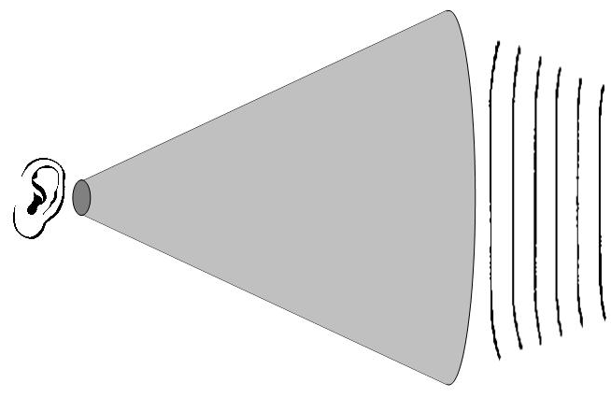
Vyrobíme jednoduchý, ale funkční model fonendoskopu.
Pomůcky: papírový karton
tužka a předmět kruhového tvaru o průměru asi 30 cm
nůžky
lepidlo
Příprava: Podle popisu pokusu „Jednoduchý zesilovač“ vyrobíme papírový kornout.
Provedení: Fonendoskop můžeme přikládat k tělu a naslouchat tlukotu srdce, ke dveřím,
za nimiž někdo hovoří, apod. Díky němu slyšíme řadu zvuků, které bychom pouhých uchem nezachytili.
Vysvětlení: V neohraničeném prostoru se zvuková energie šíří do všech směrů, do ucha se jí proto dostane jen nepatrný zlomek. Díky stěnám kornoutu a trubičky je zvuk veden k uchu mnohem efektivněji.
Komentář: Pomůcka představuje jednoduchý fonendoskop, tedy zařízení sloužící lékařům k poslechu srdce, plic, střev apod. či k předporodním vyšetřením.
Učivo: šíření zvuku prostředím.

Zvuk na překážkách
Pomocí dvou papírových kartonů si děti vyzkoušejí odstínit zvuk, ale také jak zvuk může překážku „obejít“.
Pomůcky: 2 papírové kartony (mohou být uzpůsobeny tak, aby stály kolmo ke stolu)
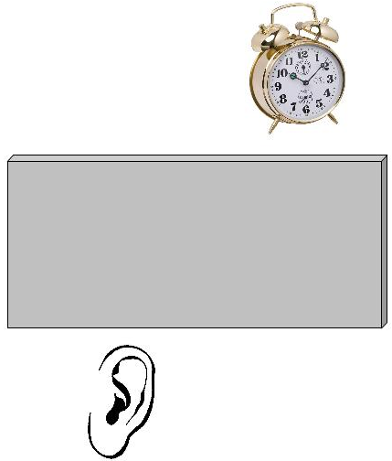
slyšitelně tikající hodinky
Příprava a provedení: Položíme hodinky na stůl a zaposloucháme se
do jejich tikání. Postavíme-li mezi hodinky a sebe papírový karton, slyšet je prakticky přestaneme. Když však postavíme druhý karton za hodinky, opět tikot uslyšíme.
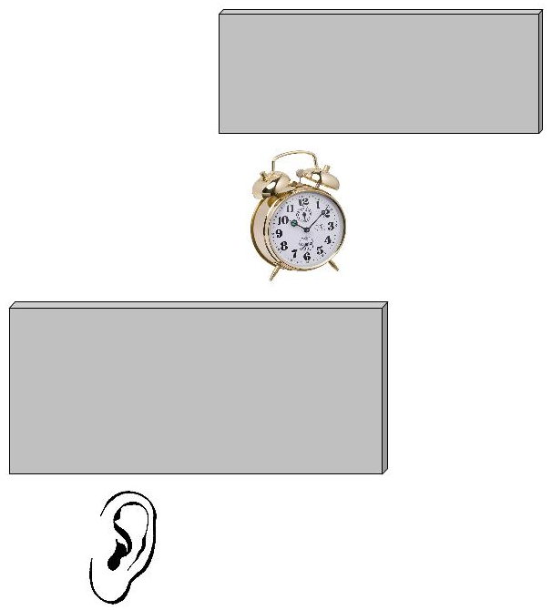
Vysvětlení: Umístěním prvního kartonu jsme zvuku šířícímu se z hodinek postavili do cesty překážku. Ta ho zčásti pohltí, zčásti odrazí; jen malá část zvuku překážku „obejde“. Díky přítomnosti druhého kartonu však překážku (první karton) „obejde“ i část toho zvuku, který byl původně překážkou odražen.
Učivo: šíření zvuku prostředím.

Monochord a kytara
Na jednoduchých modelech strunných nástrojů děti zjistí, na čem závisí výška tónu.
Pomůcky: papírová krabice
nůž
lepidlo
dva kolíčky na prádlo
prádlová guma
krabička od margarínu
gumičky (několik stejných, několik různě „tlustých“)
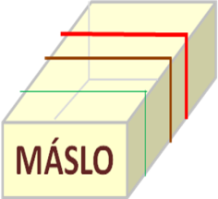
Příprava: Do nejrozlehlejší stěny papírové krabice vyřízneme kruhový otvor a k opačným koncům téže stěny přilepíme dva kolíčky; mezi kolíčky napneme prádlovou gumu. Vznikl jednoduchý monochord. Model kytary vyrobíme tak, že natáhneme několik malých gumiček přes krabičku od margarínu.
Provedení: Zkusme z obou nástrojů vyluzovat různě vysoké tóny. Podaří se nám zahrát jednoduchou písničku?
Vysvětlení: Výška vydávaného tónu závisí na frekvenci, se kterou se guma či gumička chvěje. Přitiskneme-li „strunu monochordu“ k „hmatníku“, zkrátíme vlnovou délku stojatého vlnění (chvění) „struny“, a zvýšíme tak jeho frekvenci. V případě gumiček na krabičce
od margarínu neměníme délku „strun“, ale jejich hmotnost (různě „tlusté“ gumičky) nebo mechanické napětí (různě dlouhé gumičky). Méně hmotná („lehčí“) gumička se chvěje s vyšší frekvencí. Kratší gumička napjatá přes krabičku má vyšší mechanické napětí; z toho vyplývá vyšší rychlost šíření zvukových vln gumičkou, a tedy opět vyšší frekvence jejího chvění.
Komentář: Jistě si žáci snadno vzpomenou na praktické příklady zejména z hudební praxe. Například kontrabas má dlouhé a „tlusté“ struny, proto vydává hluboké tóny. Jeho opakem jsou housle. Když chceme strunný nástroj naladit, měníme napětí jeho strun.
Učivo: výška zvukového tónu.

Hudba pro slony
Naprosto jednoduchý názorný pokus umožní dětem pochopit, na čem závisí výška tónu a co je infrazvuk.
Pomůcky: dlouhá úzká dřevěná tyčka (pro žákovskou variantu spíše dlouhé pravítko)
stůl
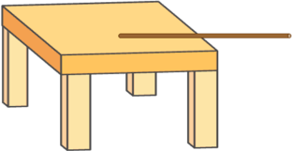
Příprava a provedení: Položíme tyčku na stůl a přitiskneme ji k okraji stolu. (Můžeme si k tomu vyrobit speciální pomůcku, např. dřevěný kvádřík s drážkou). Na volnou část tyčky brnkáme. Délku volné části měníme a sledujeme, jak se mění výška tónu. Slyšíme všechny tóny, které tyčka vydává?
Vysvětlení: Volná část tyčky se brnknutím rozkmitá, a tím vydává tón. Nuceným chvěním stolu je tón výrazně zesílen. Výška tónu závisí na délce volné části tyčky: čím delší těleso se chvěje, tím je frekvence chvění a také vydávaný tón hlubší. Rozmezí tónů, které je tyčka schopna vydávat, je značné, a sahá dokonce pod hranici slyšitelnosti (asi 20 Hz). Kromě slyšitelných tónů tedy můžeme pomocí tyčky vytvářet infrazvuk.
Komentář: Např. u některých velkých zvířat je spodní hranice slyšitelnosti výrazně nižší než u člověka. Např. sloni se dorozumívají pomocí tónů o frekvenci 14 – 24 Hz. Tato zvířata by tedy při našem pokusu slyšela i tóny, které již lidské ucho nezaznamenává.
Učivo: výška zvukového tónu.

Zvonkohra z láhví
Z láhví zčásti naplněných vodou sestavíme funkční zvonkohru.
Pomůcky: 8 láhví
voda
vodovzdorný fix
Příprava a provedení: Pomocí nalévání či vylévání vody naladíme každou láhev na jeden z tónů stupnice. Máme-li stupnici sestavenu, výšku hladiny si fixem označíme. Na zvonkohru můžeme nyní fixem (či jiným předmětem) vyťukat melodii nějaké písničky.
Vysvětlení: V tomto případě závisí výška tónu na délce (tedy výšce) vodního sloupce v láhvi: nejvyšší tón vydává láhev s nejnižším vodním sloupcem.
Komentář: Obdobně u skutečné zvonkohry závisí výška tónu na délce kamene (kovové destičky).
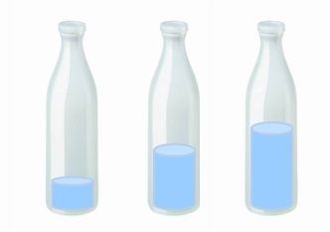
Učivo: výška zvukového tónu.

Varhany z láhví
Namísto ťukání do láhví s vodou do nich nyní budeme foukat.
Pomůcky: 8 láhví, přes jejichž okraj lze snadno foukat za vzniku silného tónu určité výšky
voda
vodovzdorný fix
Příprava a provedení: Opět sestavíme z řady lahví stupnici, tóny však budeme vyluzovat foukáním přes okraje lahví.
Vysvětlení: Nyní – na rozdíl od předchozího pokusu – rozhoduje o výšce tónu délka sloupce vzduchu v láhvi. Nejvyšší tón tedy vydává láhev s největším množstvím vody.
Komentář: Skutečné varhany se skládají z mnoha různě dlouhých píšťal.
Učivo: výška zvukového tónu.

Jak zesílit tón ladičky?
Několik základních pokusů, z nichž děti odvodí funkci rezonančních skříní hudebních nástrojů, ale také závislost síly zesíleného tónu na jeho frekvenci, resp. na vlastní frekvenci rezonátoru.
Pomůcky: ladička
stůl, kytara…
úzká kovová trubice (např. garnyž)
pilka na železo, zámečnický pilník
válec s vodou (odměrný válec, popř. PET láhev s uříznutým hrdlem)
Příprava: Uřízneme asi 30 cm délky kovové trubice a okraj zabrousíme.
Provedení:
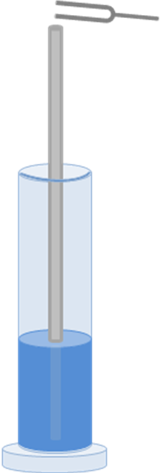
a) Rozezníme ladičku – tón uslyší jen děti v její těsné blízkosti, a velmi slabě. Pokud však chvějící se ladičku opřeme o stůl či kytaru, uslyší její tón všichni.
b) Můžeme vyzkoušet také starou zpěváckou praktiku: opřít ladičku
o spánkovou kost v těsné blízkosti ucha; v takovém případě však její tón uslyší jen pokusná osoba. Odvážnější mohou zkusit přiložit ladičku k zubům.
c) Tón ladičky však můžeme zesílit i pomocí vzduchu v trubici. Ponoříme trubici do válce s vodou a nad ni umístíme znějící ladičku. Postupně vytahujeme trubici z vody, v určitých polohách uslyšíme tón ladičky výrazně hlasitější než
v ostatních.
Vysvětlení:
a) Samotná ladička vysílá energii z malého povrchu, má proto malý výkon a my slyšíme málo hlasitý tón. Hlasitost tónu navíc podstatně ubývá s naší vzdáleností od ladičky, neboť ladička vysílá energii do všech směrů a se zvětšující se vzdáleností jí zachycujeme stále menší část. Opřeme-li však ladičku o nějaké pružné těleso s velkým povrchem (o stůl, skříň kytary apod.), vytvoříme tak zářič o větším povrchu, a tudíž o vyšším výkonu a slyšíme hlasitější tón. (Protože však platí zákon zachování energie, nemůže být v druhém případě vyzářeno více energie než v prvém. Vyššího výkonu – tj. množství energie přepočtené
na 1 sekundu – tedy dosáhneme na úkor celkové doby, po kterou je energie vyzařována.)
b) Přikládáme-li ladičku ke spánkové kosti, chvění ladičky se – obdobně jako v případě stolu či kytary – přenese na kost a tou se zvuk šíří do našeho sluchového ústrojí.
A protože pružná pevná tělesa, v tomto případě kost, jsou lepšími vodiči zvuku než vzduch, slyšíme takto tón ladičky výrazněji, než kdybychom ji měli před uchem.
c) Zní-li ladička nad trubicí, kterou vytahujeme z vody, při určitých polohách trubice slyšíme tón ladičky výrazně zesílený. Právě tehdy je totiž sloupec vzduchu v trubici přesně „naladěn“ na frekvenci ladičky a jejím chvěním „nucen“ chvět se rovněž. Jinými slovy, vlastní frekvence vzduchového sloupce v trubici je rovna frekvenci chvění ladičky, a dochází proto k rezonanci vzduchového sloupce s ladičkou.
Komentář: První pokus poukazuje na funkci rezonančních desek či skříní hudebních nástrojů. Druhý pokus – jak bylo uvedeno – představuje skutečnou praktickou pomůcku
pro zpěváky či sbormistry, kteří potřebují třeba i v průběhu skladby doladit. Podobně pěvci při nácviku skladeb průběžně kontrolují čistotu své intonace tak, že prstem uzavřou ušní otvor a naslouchají tónům svého hlasu šířícím se kostmi. Třetí pokus posouvá žáky dále – k objevu, že hlasitost zesíleného tónu závisí na jeho frekvenci, resp. na měnící se vlastní frekvenci rezonátoru. K hlubšímu pochopení rezonance můžeme žákům pomoci tak, že je necháme foukat na trubici jako na píšťalu a objevit, že sloupec, který nejvíce zesiluje tón ladičky, sám vydává tón o stejné frekvenci. Takto si také mohou velice názorně osvojit pojem „vlastní frekvence“. Při výuce na střední škole či pro zajímavost lze také ukázat, že zesílení nastane
i při některých jiných délkách vzduchového sloupce – vždy, když se do trubice „vejde“ lichý násobek poloviny vlnové délky tónu vydávaného ladičkou.
Z porovnání provedených pokusů může vyplynout zajímavá otázka. Zjistili bychom zřetelnou závislost hlasitosti zesíleného tónu na jeho frekvenci, resp. na měnící se vlastní frekvenci rezonátoru také v případě stolu či korpusu kytary, jejichž délku bychom mohli měnit? Pokud by tomu tak bylo, pak by ovšem rezonanční desky či skříně hudebních nástrojů (houslí, klavíru, harfy aj.) určité tóny zesilovaly mnohem více než jiné – což by z pohledu hudebníka jistě nebylo žádoucí…
Učivo: rezonance, výška zvukového tónu.

Model hlasivek
Úplně jednoduše demonstrujeme uspořádání a činnost hlasivek při mlčení i při řeči či zpěvu.
Pomůcky: balónek
Příprava a provedení: Nafoukneme balónek. Necháme-li proudit vzduch z balónku volně, neslyšíme žádný konkrétní tón. Roztáhneme-li však hrdlo balónku tak, aby vzduch procházel jen velmi úzkou štěrbinou, uslyšíme výrazný, ostrý zvuk konkrétní výšky.
Vysvětlení: Před úzkou mezerou vzniká přetlak a tlaková síla vzduchu mezeru rozevírá. Tím se rychlost proudění vzduchu zvyšuje a tlak v mezeře významně klesá. (To je možné dovodit ze zákona zachování mechanické energie proudící tekutiny, vyjádřeného Bernoulliho rovnicí.) Mezera se proto opět zúží. Celý cyklus se opakuje mnohokrát ze sekundu. To je zdrojem pravidelného chvění vzduchu, které se projevuje vznikem tónu.
Komentář: Vzduch v balónku představuje zásobu vzduchu mezi bránicí a hlasivkami. Pokud člověk jen dýchá, aniž vytváří tón, jsou hlasivky rozevřené. Chce-li vytvořit tón, hlasivky se semknou a vibrují, pak bylo výše popsáno a vysvětleno.
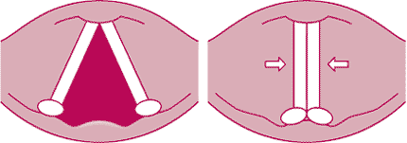
Učivo: anatomie a fyziologie hlasivek.

Model flétny
Nejjednodušším modelem flétny je obyčejná láhev.
Pomůcky: láhev (např. od sirupu)
Provedení: Foukáme přes hrdlo láhve tak, aby se ozýval tón určité výšky. Foukneme-li silněji, uslyšíme tón o oktávu, popř. duodecimu vyšší.
Vysvětlení: Tón vzniká chvěním sloupce vzduchu v láhvi. (Z pokusu „Varhany z láhví“ víme, že výška tónu je dána výškou vzduchového sloupce.) Příčinou chvění vzduchu v láhvi jsou miniaturní vzdušné víry vznikající narážením vzduchového proudu na ostrou hranu. Jestliže foukneme silněji, namísto základního tónu zesílíme jiný (třetí) tón alikvótní řady. Jinými slovy, namísto jedné poloviny vlnové délky se při přefouknutí vejdou tři poloviny.
Komentář: Flétny vydávají tón díky narážení proudícího vzduchu na hranu retného otvoru
(u zobcových fléten na jazýček) – na rozdíl od ostatních dřevěných dechových nástrojů proto nepotřebují plátek. Výšku tónu hráč ovlivňuje odkrýváním, resp. zakrýváním otvorů. Přefukováním flétny se rozsah nástroje rozšiřuje o další oktávu.
Alternativa: Lepší modelem flétny je píšťala vyrobená např. z vrbového prutu nebo – sice pracnější, zato trvanlivější – ze dřeva.
Učivo: vznik zvuku, výška zvukového tónu.

Model hoboje
Model hoboje snadno vyrobíme z brčka. Mnozí si jistě vybaví výrobu pampeliškových frkaček.
Pomůcky: brčko
nůžky
Příprava: Tupou stranou nůžek zploštíme první kousek brčka, dlouhý asi 1 cm. Zploštělou část prsty podržíme a sestřihneme do špičky; vznikne dvojitý jazýček.
Provedení: Vložíme takto upravené brčko do úst a foukneme do něj; ozve se velice výrazný bručivý zvuk.
Vysvětlení: Dvojitý jazýček se při fouknutí chová obdobně jako balónek se zúženým hrdlem v pokusu „Model hlasivek“.
Komentář: Popsaná frkačka připomíná nejspíše hoboj (popř. též anglický roh nebo fagot), jehož tón vzniká chvěním dvojitého třtinového plátku (tzv. strojku), umístěného v kovové trubičce. Klarinet má jen jediný plátek, přichycený kovovým prstencem k pevné horní části nástroje (tzv. hubičce).
Alternativa: Můžeme vyrobit různě dlouhé „hoboje“ a sledovat závislost výšky tónu na délce vzduchového sloupce. („Nástroj“ zhotovený z více spojených brček lze považovat za model fagotu.) Opatříme-li „hoboj“ či „fagot“ dírkami, bude ještě více připomínat skutečný nástroj.
Učivo: vznik zvuku, výška zvukového tónu.

Model trubky
Leopold Mozart napsal žertovný „Koncert pro zahradní hadici a orchestr“. Takový „dechový nástroj“ je pak blízký trubce či lesnímu rohu.
Pomůcky: kus zahradní hadice
plastová nálevka
široká plastová tuba
vrtačka
Příprava: Uřízneme vršek tuby a omyjeme jej. Vrtačkou rozšíříme otvor. Získaný „nátrubek“ nasadíme na jeden konec hadice, do opačného konce vsuneme nálevku.
Provedení: Budeme-li do nástroje pouze foukat, žádný tón se neozve. Aby se ozval, musíme sevřít rty, přitisknout je k nátrubku a foukat tak, aby se rty chvěly (jako kdybychom jimi prskali). Můžeme zkusit objevit způsob, jak měnit výšku tónu.
Vysvětlení: Chvějící se rty, obdobně jako hlasivky či dvojitý plátek hoboje, způsobují chvění vzduchového sloupce. Díky pevné délce trubice nelze měnit výšku základního tónu „nástroje“, nátiskem rtů k nátrubku však můžeme ovládat zesilování jednotlivých vyšších harmonických (alikvótních) tónů.
Komentář: I skutečný žesťový nástroj je v nejjednodušším případě tvořen jednoduchou trubicí s miskovitým zakončením, tzv. nátrubkem, k němuž hráč tiskne chvějící se rty,
a na opačném konci rozšířenou v tzv. ozvučník. Při neměnné délce trubice je žesťový nástroj schopen vydávat pouze tóny tvořící jedinou harmonickou (alikvótní) řadu, a to navíc bez tónu základního – např. c-c¹-g¹-c²-e²-g² atd. O tom, který z tónů této řady se ozve, hráč rozhoduje nátiskem rtů na nátrubek. Protože však jediná alikvotní řada tónů nepokryje požadovaný tónový rozsah nástroje, bývají žesťové nástroje opatřovány různými zařízeními na změnu délky trubice. V případě pozounu se jedná o snižec, jehož vytahováním se trubice spojitě prodlužuje. Trubky, lesní rohy, tuby aj. mívají ventily, jimiž se vzduch pouští do přídavných trubic. Staré žesťové nástroje – s výjimkou pozounu – však žádná taková zařízení neměly,
a jsou proto nazývány přirozené. (Dodnes se využívají například ke stylové interpretaci barokní hudby.) Také náš model trubky je modelem přirozené trubky.
Alternativa: Nejstaršími „žesti“ byly provrtané zvířecí rohy, u přímořských národů např. mušle. Stejně primitivním, a přitom v podstatě funkčním „žesťovým“ nástrojem může být PET láhev s uříznutým dnem. Tato varianta modelu trubky je pro žákovské vhodnější, neboť každý žák si snadno opatří vlastní model. (Výše popsanou dokonalejší variantu doporučujeme spíše k demonstraci.)
Učivo: vznik zvuku, výška zvukového tónu.

Famfrnoch
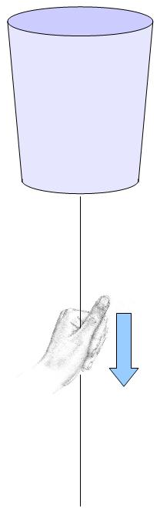
Famfrnoch je lidový rytmický nástroj pocházející z Chodska. My použijeme jeho zmenšenou variantu k vytváření zvuků připomínajících např. kejhání husy či štěkot psa.
Pomůcky: plastový kelímek
bavlněný provázek
hadřík
drát, kleště, svíčka, zápalky
Příprava: Drátem nahřátým nad svíčkou vypálíme do dna kelímku díru. Obrátíme jej dnem vzhůru a dírou provlékneme provázek. Nad dírou uvážeme uzel, aby se provázek nevysmýkl.
Provedení: Kousek provázku těsně pod kelímkem obalíme kouskem navlhčeného hadru. Ten stiskneme mezi prsty popojíždíme směrem dolů. Slyšíme výrazný zvuk. V závislosti
na rychlosti a plynulosti popojíždění, síle stisku apod. připomíná vydávaný zvuk zvuky různých zvířat.
Vysvětlení: Tření mezi hadříkem a provázkem je relativně velké, nedovolí proto jejich vzájemný pohyb. My však postupně zvyšujeme napětí provázku (resp. napětí dna kelímku),
až ke vzájemnému pohybu dojde. Tím však napětí klesne, a pohyb se proto zastaví. Popsaný cyklus se opakuje mnohokrát za sekundu a má za následek vznik tónu.
Komentář: Skutečný famfrnoch je tvořen keramickou nádobou, přes niž je natažen rybí měchýř či zvířecí kůže. Otvorem uprostřed membrány je vyveden svazek koňských žíní. Hráč přejíždí po žíních navlhčenými prsty.
Alternativa: Věrnější model famfrnochu vyrobíme tak, že kelímek (popř. květináč či jinou otevřenou nádobu) uzavřeme přilepenou membránou např. z pečicího papíru. Namísto žíní použijme režnou nit, kterou potřeme kalafunou. (Po nitích pak přejíždějme suchými prsty!) Zvuk takového famfrnochu může připomínat kdákání slepice.
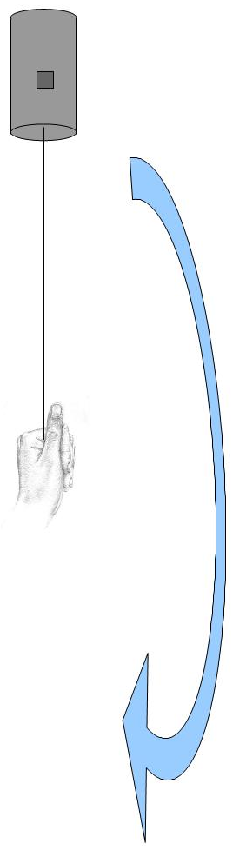
Učivo: vznik zvuku.

Sova
Vyrobíme vlastně píšťalku, kterou namísto foukání roztočíme nad hlavou.
Pomůcky: malá plastová krabička od léků
ostrý nůž
provázek
drát, kleště, svíčka, zápalky
Příprava: Pomocí dírky, kterou nahřátým drátem vypálíme do víčka, připevníme k lékovce provázek. Do stěny lékovky vyřízneme malé okénko.
Provedení: Když hračku roztočíme nad hlavou, uslyšíme zvuky připomínající houkání sovy.
Vysvětlení: Vyříznuté okénko funguje jako retný otvor flétny a díky otáčení dochází k proudění vzduchu do píšťalky, jako kdybychom do ní foukali. Protože však otáčející se lékovka navíc „chaoticky“ rotuje kolem své podélné osy, tón se ozývá jen nepravidelně – tím je způsoben efekt houkání sovy.
Učivo: vznik zvuku.

Čmelák
Vyrobíme vlastně píšťalku, kterou namísto foukání roztočíme nad hlavou.
Pomůcky: pastelky
nůžky
spolehlivé lepidlo
kus tvrdého papíru
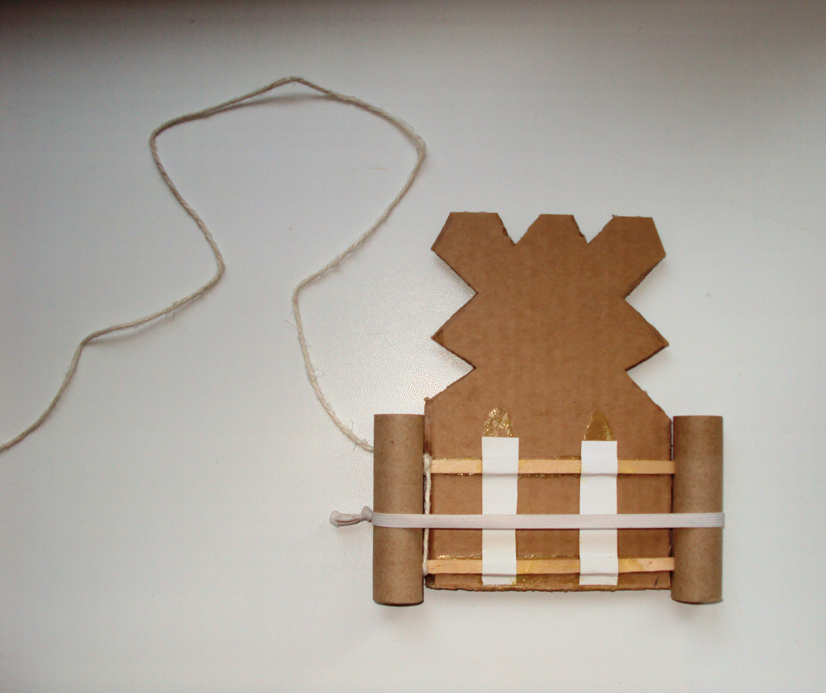
kus prádlové gumy
dva dřevěné kolíčky na prádlo
1 m provázku.
Příprava: Papírové trubičky či korkové zátky spojíme dvěma tyčkami od nanuků. K tyčkám přilepíme křídlo z tvrdého papíru, vystřižené přibližně podle obrázku.
Přes trubičky či zátky napneme plochou prádlovou gumu, opět ji sejmeme a na vhodném místě ji zavážeme. Zbytek gumy odstřihneme a zavázanou část znovu nasadíme na hračku. Nakonec přivážeme provázek.
Provedení: Když hračku roztočíme nad hlavou, uslyšíme zvuk připomínající bzučení čmeláka.
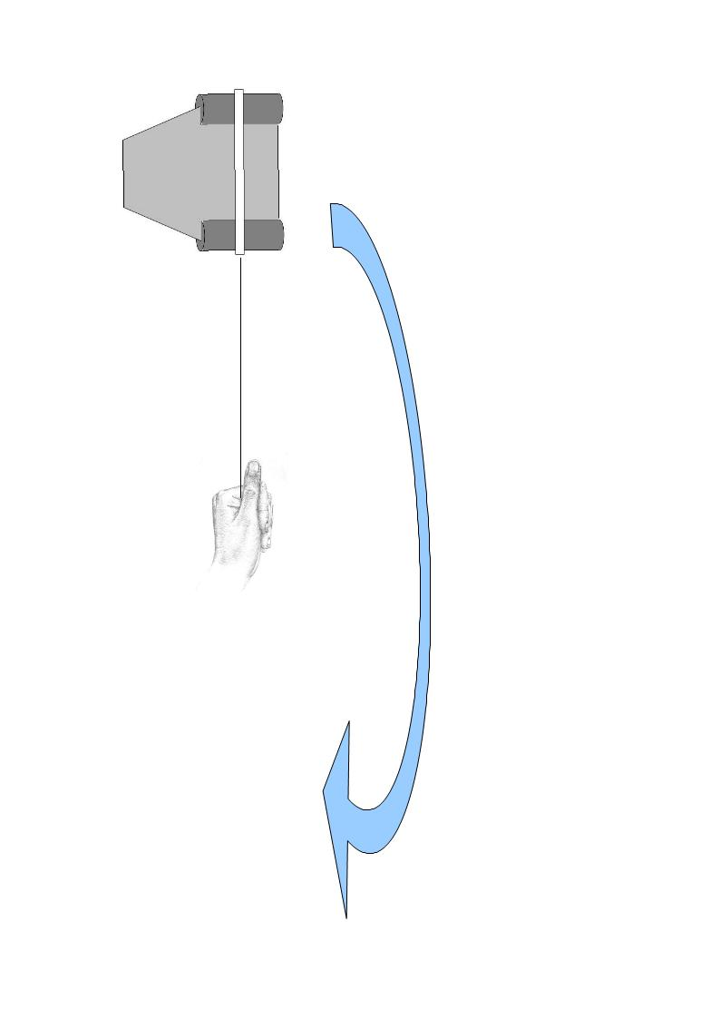
Vysvětlení: Díky proudění vzduchu vzhledem k otáčející se hračce dochází k rozechvívání gumové „struny“. Trubičky a karton pak fungují jako „rezonanční“ těleso, které tón vytvářený strunou zesiluje.
Alternativa: Můžeme souběžně vyrobit stejnou hračku, které však bude chybět křídlo, a pátrat po příčinách odlišností v jejím chování.
Učivo: vznik zvuku, rezonance.

Dodatečné pokusy:

Rázy
Pomocí dvou stejných lahví vyloudíme zvuky, které se budou skládat za vzniku rázů.
Pomůcky: dvě stejné láhve od sirupu
malé množství vody
papírový karton A4, čistá promítací fólie A4
popisovač
Příprava a provedení: Z obou láhví, umístěných co nejblíže k sobě, budeme foukáním vyluzovat tóny. Uslyšíme střídavě se zesilující a zeslabující výsledný tón.
Vysvětlení: Vzduch uvnitř láhve, do níž foukáme, se chvěje s určitou frekvencí, která udává výšku tónu. Protože tato frekvence (počet kmitů vzduchu v určitém místě během 1 sekundy) závisí na délce vzduchového sloupce, která ani u láhví stejného typu není přesně stejná, výška obou tónů se nepatrně liší. Jejich složením vzniká výsledný tón vyznačující se střídavým zesilováním a zeslabováním, tzv. rázy. Jejich vznik můžeme byť jen naznačit velice názorně. Po celé délce promítací fólie nakreslíme řadu svislých čárek s pravidelnými rozestupy. Totéž provedeme s papírovým kartonem, na ní však bude vzdálenost mezi čárkami nepatrně odlišná. Položíme-li pak na karton fólii tak, aby se řady čárek překrývaly, budou na některých místech čárky mnohem nahuštěnější než na jiných.
Komentář: Rázy jsou učivem fyziky až na střední škole. Přesto mohou být na základní škole žákům demonstrovány jako jeden ze zajímavých jevů vyplývajících z vlnové podstaty zvuku.

Dopplerův jev
Velmi jednoduše žáky seznámíme s Dopplerovým jevem a náznakem i s jeho příčinou.
Pomůcky: kus zahradní hadice
Příprava a provedení: Začneme do hadice zpívat tón neměnné výšky a roztočíme hadici nad hlavou. Žáci (my ne!) uslyší kolísání výšky tónu.
Vysvětlení: Konec hadice, který můžeme považovat za zdroj tónu, se střídavě k posluchači přibližuje a od posluchače vzdaluje. Při přibližování se zvukové vlny zhušťují, a jejich kmitočet je proto vyšší, než byl kmitočet původního tónu. Při vzdalování je tomu právě naopak.
Komentář: Žáci si jistě vzpomenou na příklady Dopplerova jevu z běžného života – sanitka, pojízdné prodejny s hlasitou znělkou aj. Ani Dopplerův jev není učivem základní školy, ale vzhledem k jeho častému výskytu v praxi rozhodně stojí za to seznámit s ním žáky alespoň jako se zajímavostí.

Přílohy:

Nákres ucha
Možné rozstříhat na puzzle:
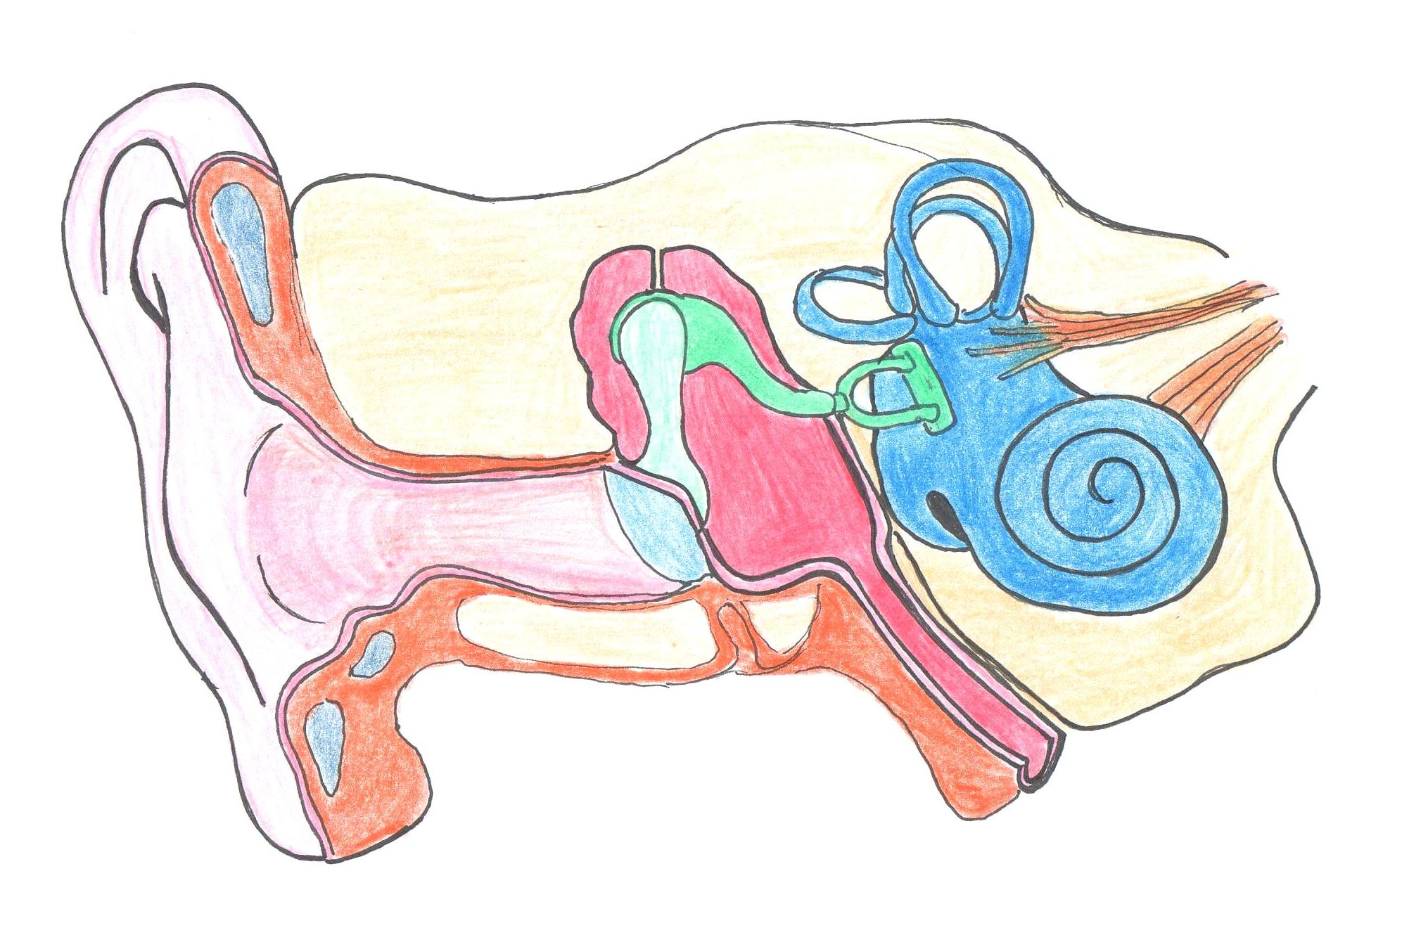

Zdroje některých námětů:
- ARNOLD, N. Pekelné zvuky. Praha: Egmont, 2006. Str. 100.
- ADREWS, G., KNIGHTON, K. 100 pokusů pro šikovné děti. Praha: Svojtka & Co., 2006. Str. 21.
- BDINKOVÁ, V. a kol. Pokusy pro malé debrujáry 3. Praha : Asociace malých debrujárů ČR, 2000.
- BEAUMONT, É. Obrázky hudby. Bratislava: Mladé letá, 2006.
- BENNETT, J. – SMITH, R. Nápady pro přírodovědu: soubor praktických námětů
a zábavných činností pro vyučování prvouky a přírodovědy na 1. stupni ZŠ. Praha: Portál, 1996.
- DEGRO, J. Motivácia žiakov vo vyučovaní fyziky využitím environmentálnych experimentov.
In Veletrh nápadů učitelů fyziky 11. Olomouc, 2006. http://kdf.mff.cuni.cz/veletrh/sbornik/
Veletrh_11/11_05_Degro.html
- DROZD, Z. – BROCKMEYEROVÁ, J. Pokusy z volné ruky. Praha: Prometheus, 2003.
- DVOŘÁK, L. Rychlost zvuku stokrát jinak. In Veletrh nápadů učitelů fyziky 12 [on-line]. Praha, 2007. [cit. 1. 4. 2010] <http://kdf.mff.cuni.cz/veletrh/sbornik/Veletrh_12/12_21_Dvorak.html>
- FAUKNER, R. Fysikální pokusy: příručka fysikálního kroužku. Praha: Mladá fronta, 1956.
- Heuréka! : 38 pokusů pro malé debrujáry. Praha : Asociace malých debrujárů České republiky, 2002.
- HOLUBOVÁ, R. Co všechno můžeme slyšet. In Veletrh nápadů učitelů fyziky 7 [on-line]. Olomouc, 2002. [cit. 1. 4. 2010] <http://kdf.mff.cuni.cz/veletrh/sbornik/Veletrh_07/07_05_
Holubova.html>
- KUČERA, M. – RAKUŠAN, Z. Zvukové hračky a hudební nástroje. In Dílny Heuréky 2009: sborník konferencí projektu Heuréka [CD-ROM]. Praha: Univerzita Karlova v Praze, Matematicko-fyzikální fakulta, 2010.
- LÁNSKÝ, S. Pokusy pro malé debrujáry 2. Praha : Asociace malých debrujárů ČR, 1995.
- LE BESQUEOVÁ, S. a kol. Proč a jak? : zábavné pokusy všeho druhu II. Praha: Fragment, 2000.
- LORBEER, G. C. Fyzikální pokusy pro děti: náměty a návody pro zajímavé vyučování: hmota, energie, vesmír, letectví. Praha: Portál, 1998.
- Největší kniha aktivit pro děti od 7 let. Brno: Computer Press, 2006. Str. 31.
- ÖVEGES, J. Fyzikální kratochvíle. Praha: SNDK, 1965.
- Největší kniha aktivit. Brno: Computer Press, 2006.
- PAZDERA, V. Měření fyzikálních veličin s grafickým kalkulátorem TI-92 a datovým analyzátorem CBL. In Sborník z konference Veletrh nápadů učitelů fyziky IX, svazek druhý.
Brno: PedF MU Brno 2004.
- SENĆANSKI, T. Malý vědec 2. Brno: Computer Press, 2006.
- Zábavné pokusy všeho druhu II. Praha: Fragment, 2000.
- Základy přírodních věd v pokusech. Praha: SPN, 1971.
- 49 lehkých pokusů pro malé debrujáry od profesora Scientifixe 4. Bučovice: Asociace malých debrujárů ČR, 1993.

Na střední škole, rozhodně však nikoli na ZŠ!, lze takto změřit vlnovou délku tónu vydávaného ladičkou a dopočítat rychlost šíření zvuku ve vzduchu.
http://www.ich.ucl.ac.uk/gosh_families/information_sheets/encouraging_healthy_voice/encouraging_healthy_ voice_children.html
Označení “dřevěné“ je jen historické – pochází z doby, kdy byly všechny tyto nástroje skutečně vyráběny ze dřeva. Například dnešní příčná flétna či saxofon se však vyrábějí z kovu.
Anglický roh je vlastně altový (tj. o něco delší a hlouběji znějící) hoboj.
Fagot je basový nástroj příbuzný hoboji (má rovněž dvojitý plátek).
Žesť = rusky plech. Přesnější název

